Présentation de l’entreprise : Vitréplast.

L’Entreprise Vitréplast est spécialisée dans la réalisation de badges, d’étiquettes et boucles d’indentification en plastique en injection.
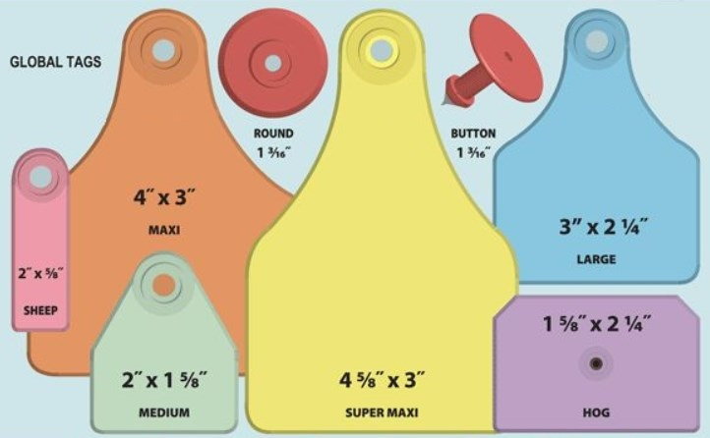
Leurs différents supports permettent le marquage et la traçabilité de produits manufacturés. (Aliments, vêtements, pièces mécaniques, etc.)

Le marché de Vitréplast est international.

Le Marquage :

En fonction de l’étiquette et de la demande du client, Vitréplast peut graver ou sérigraphier des codes-barres, des QR Codes ou utiliser l’identification par transpondeur.

Code-barre :  C’est une représentation d’informations sous la forme de barres verticales plus ou moins larges, plus ou moins espacées. La quantité d’informations est limitée et dépend de la longueur du code-barre.  La lecture se fait par l’intermédiaire d’un appareil optique qui envoie un faisceau lumineux et analyse la lumière réfléchie. | 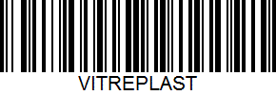
QR Code encore appelé Datamatrix:  C’est un code-barres bidimensionnel. Le stockage d’informations est beaucoup plus important que précédemment.  La lecture se fait en utilisant un système de caméra qui va l’analyser puis le traduire. | 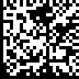
Transpondeur encore appelé RFID :  « Radio Frequency Identification », identification par radio fréquence n’est pas une méthode visuelle d’indentification. Ces étiquettes peuvent être noyées sous une fine couche de peinture, de plastique ou de tissu. Cette technologie utilisant une puce électronique, le nombre d’informations dépendra de la capacité de la puce. De plus, la puce peut être en lecture seule ou en lecture écriture ce qui permet de modifier les données qu’elle contient.  La lecture se fait par l’intermédiaire d’un dispositif émetteur de radio fréquences qui va fournir l’énergie nécessaire pour activer la puce. | 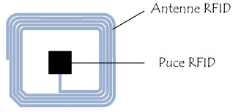

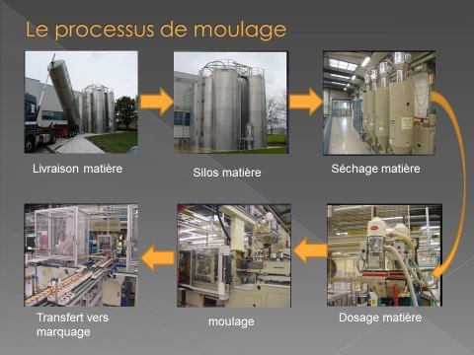
Le Process :

L’entreprise est équipée de 37 presses à injecter. Le marquage est assuré par 4 lignes automatisées.

La partie électronique est équipée de 10 machines spéciales pour produire les transpondeurs.

Le produit :
Bague RFID (éclaté) |  |  | Bague RFID
 | 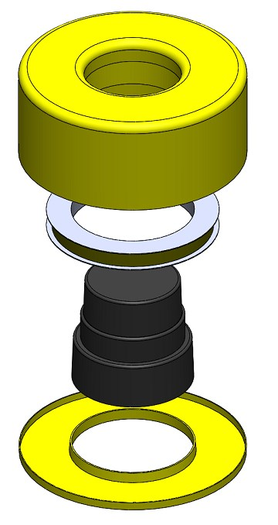 | Couvercle | 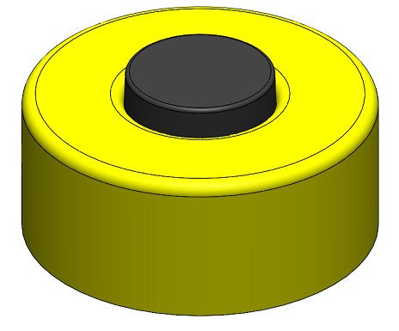
TAG
RFID
Base |  | Capsule

Cellule de production PID des Bagues RFID :
Presse Arburg 220T
La presse est ici représentée sans la cellule d’assemblage et de déchargement des Bagues RFID.

Il y a deux zones sur cette presse :
- La zone moulage où la presse injecte le plastique dans des moules.
- La zone de traitement (chargement/ déchargement) des bagues.
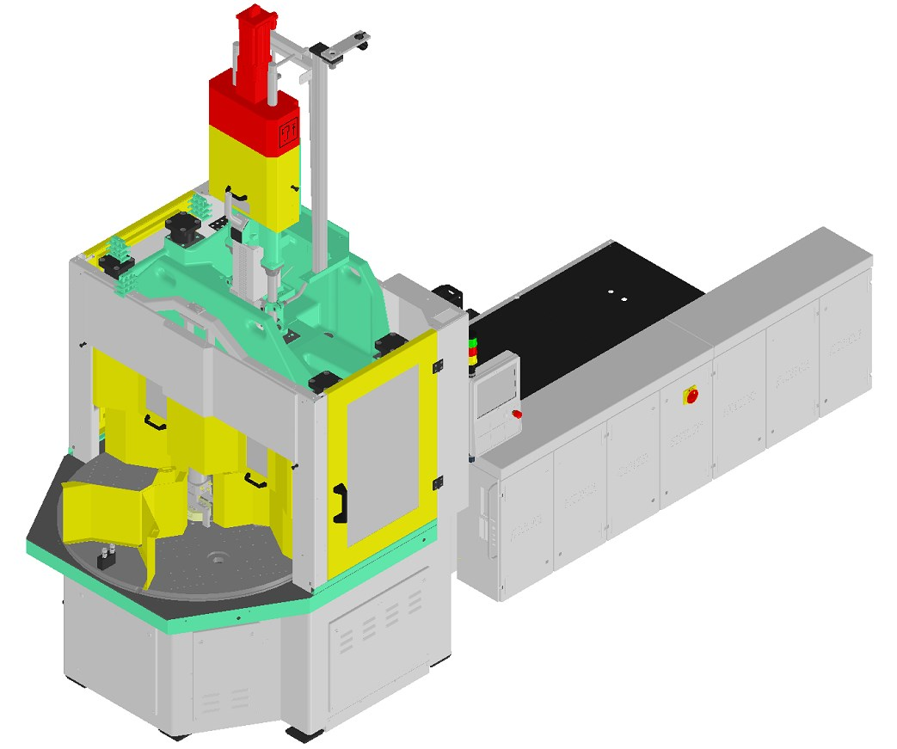

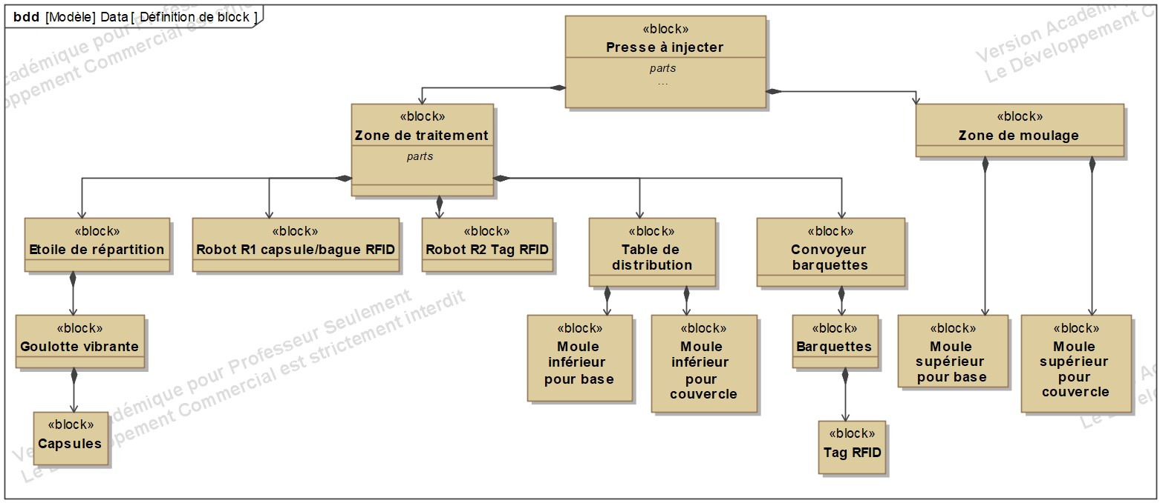

Cellule d’assemblage partielle :
Moule inférieur
(Sous presse)

1
3
2
Table rotative
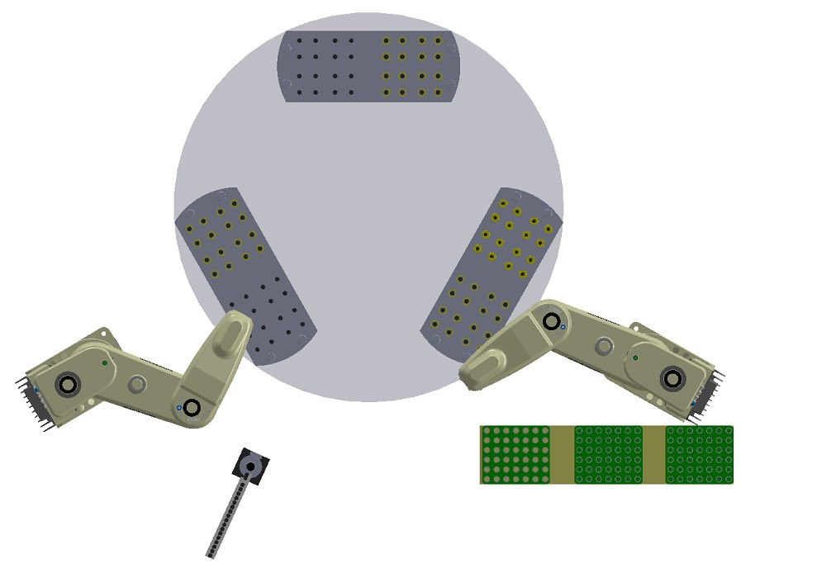
Robot R2 de chargement des TAG RFID
Tapis de déchargement des bagues terminées
Moule inférieur effectuant une rotation de 180°
Etoile de répartition

Goulotte vibrante chargée en capsules
Robot R1 de chargement des capsules et déchargement des bagues RFID terminées
Etapes de production des Bagues RFID
Une bague RFID est constituée au bout de 2 tours de la table tournante

Etape initiale : Tous les moules inférieurs sont vides sur la table de rotation

Etape 1
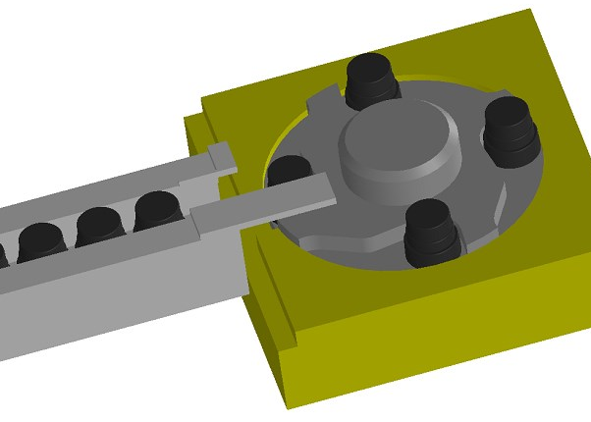 | - Arrivée des capsules dans l’étoile de triage.  - Répartition des capsules dans l’étoile.  - Préhension des capsules, 4 par 4, par le bras manipulateur.  - Dépose des capsules dans le moule.
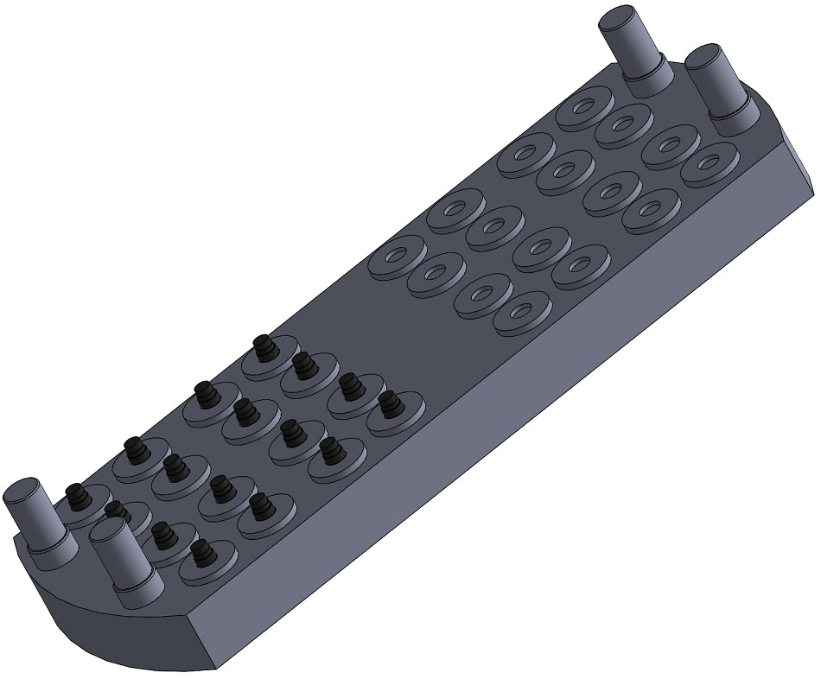
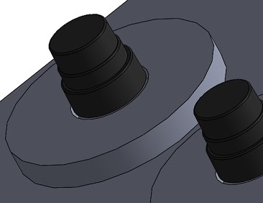

Rotation de la table de transfert de 120 °

Etape 2
- Moulage de la base inférieure de la bague RFID.

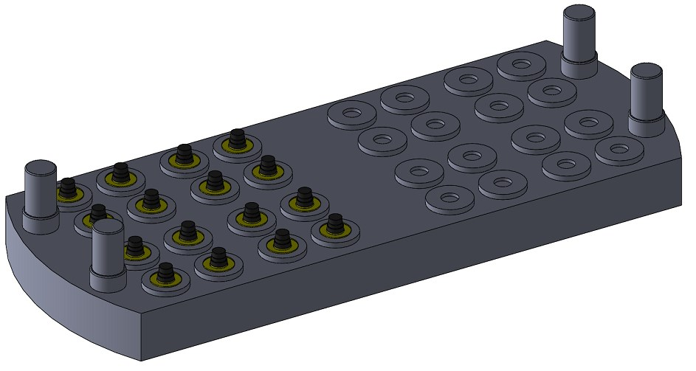
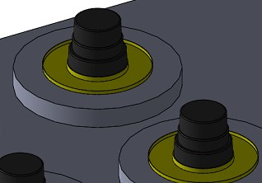

Rotation de la table de transfert de 120 °

Etape 3
- Rotation du moule de 180°

- Chargement des RFID, 4 par 4, par le robot de la barquette vers le moule.

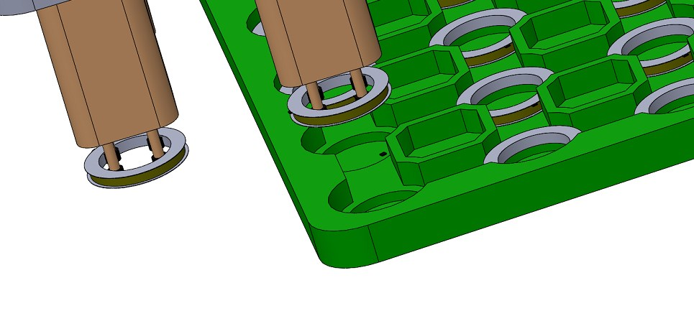 | 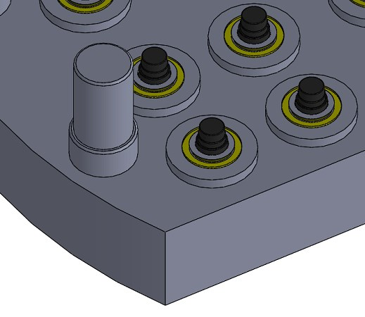

Rotation de la table de transfert de 120°

A partir de cette étape, les étapes de 1 à 3 se reproduisent, la portion du moule inférieur contient les pièces partiellement fabriquées aux étapes précédentes.

Etape 1’
- Arrivée des capsules dans l’étoile de triage.

- Répartition des capsules dans l’étoile

- Préhension des capsules, 4 par 4, par le bras manipulateur.

- Dépose des capsules dans le moule.

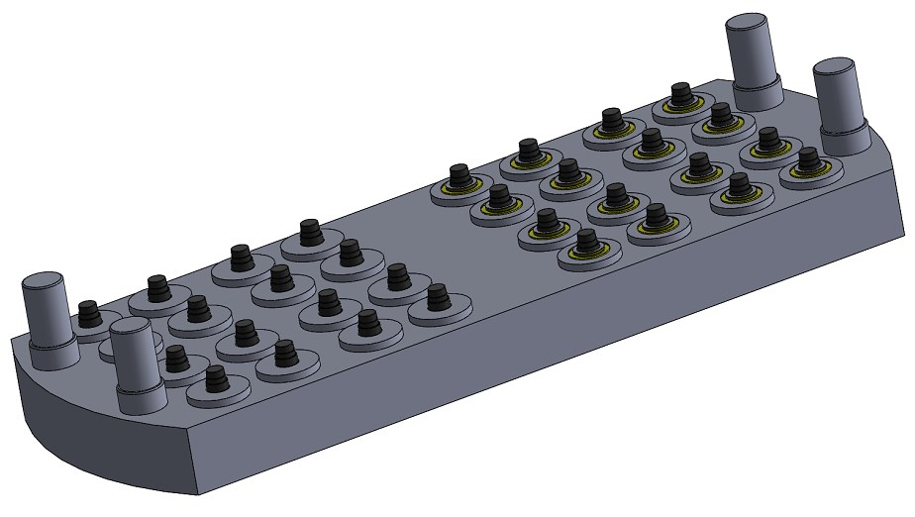
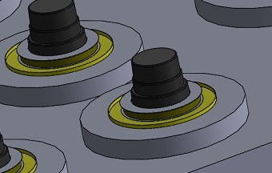

Rotation de la table de transfert de 120 °

Etape 2’
- Moulage de la base inférieure de la bague RFID et de la bague supérieure

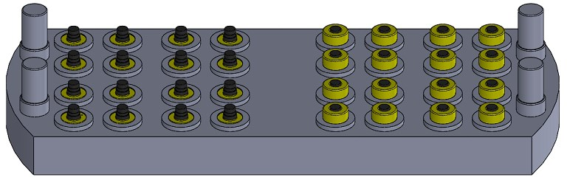

Rotation de la table de transfert de 120 °

Etape 3’
- Rotation du moule de 180°

- Chargement des RFID par le robot de la barquette vers le moule

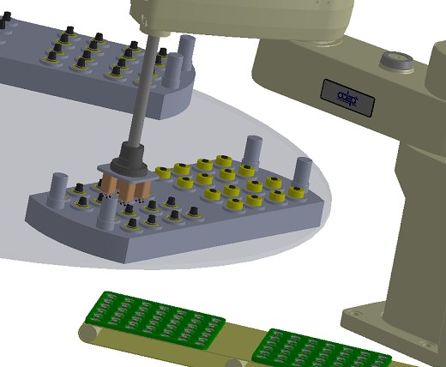

Rotation de la table de transfert de 120

Déchargement des Bagues RFID et chargement de nouvelles capsules

